微細孔加工で優位を目指す

－高機能化学繊維糸づくりのノズル（金型）の高付加価値化－

中小企業の経営革新シリーズ

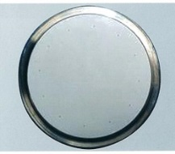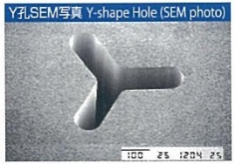

**図２　ノズルの写真とＹ字孔拡大写真**

ノズル全体図

走査型電子顕微鏡（SEM）写真

出所：同社サイト

出所：日本化学繊維協会サイト、および筆者作成

**図１　化学繊維糸の断面図と溶融紡糸の工程図**

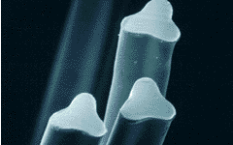

ポリエステル（1,200倍）

フィラメントノズル

ノズル

石油

原料

乾・湿式紡糸　 溶融紡糸　 複合紡糸

製品種別　 レーヨンなど　 ポリエステルなど 　人工皮革など

要求精度　 やや低い　← 　　 →　非常に高い

材　　料　 金、白金など　 ステンレス 　 ステンレス

金型への要求 耐食性、耐圧性　 異型 　組立精度

**表１　高機能化学繊維の製造方法**

出所：公益社団法人精密工学会（2012）,p.441

**■はじめに**

「すぐに乾く」、「ひやっとする」など優れた衣服の材料である高機能化学繊維糸（ナイロン、ポリエステルなど）の製造に不可欠なノズル（溶けた樹脂を押出し、形状を付与する金型）の製作において、数ミクロンの孔子穴を手作業にて仕上げ加工し、他にない高付加価値化を目指す「経営革新計画」を展開する㈱化繊ノズル製作所（以下、同社）についてご紹介いたします。

**■ご存知ですか？機能を有する化学繊維のこと**

梅雨を控えたこの季節、快適な暮らしに欠かせない衣服や肌着がどうやって作られているのかご存知でしょうか？「吸水速乾」や「接触冷感」といった機能は、使用される化繊糸（「天然繊維」に対して、「化学繊維」と分類され、化学繊維（化繊糸）にはナイロンなどの合成繊維、アセテートなどの半合成繊維、レーヨンなどの再生繊維に区分されます。）の特殊な形状で実現できているのです。糸の断面は細かすぎて裸眼では確認できませんが、特殊な拡大鏡によれば、吸水速乾タイプの糸は表面積の多い切れ込み型、接触冷感タイプの糸はY字型（図１）になっています。

このような高機能化学繊維糸１）は、繊維の断面を異型化させた化学繊維ならではの手法によって製造されます（日本化学繊維協会サイトより）。

**■どうやって高機能化学繊維糸が作られるのか？**

ポリエステル、ナイロンなどの熱可塑性樹脂原料を溶かして、押出成形法２）によって作られます（図１）。身の回りの類似製法としては、トコロテンや挽肉の製造を思い出していただくとイメージしやすいと思います。

製造方法としては、原料種別、加工方法などから、「乾・湿式紡糸」、「溶融紡糸」、「複合紡糸」の３つの製法があります（表１）。同社はレーヨン紡糸用の乾・湿式ノズル開発に始まり、現在では全てのノズル形式を製造しています。なかでも、複合紡糸ノズルの製造需要が高まっているようです。

**■職人技で製作されるノズル**

同社は、特殊な形状を有する高機能化学繊維の製作に不可欠なノズル（金型）を長年製造しています（図２）。図のノズルは、直径１mm未満、Ｙ字の孔が複数箇所貫通されたもので、この金型にポリエステルなどの溶けた樹脂が通され、Ｙ字形状の化繊糸が作られます。表面積が増え、吸水速乾性に優れるため、スポーツウェアなどに使用されます。

**■事業概要**

1948（昭和23）年に大阪で設立された後、1952（昭和27）年に岡山県井原市に新工場建設、その後一貫して日本の大手化学繊維メーカー向けに要望に合わせたノズルを納品することで、世界に冠たる化学繊維の機能向上を支えてきました。

乾・湿式紡糸用ノズル、溶融紡糸用ノズルは創業時から継続する主要な品目ですが、近年は先に紹介した接触冷感タイプの高機能化学繊維糸製造に必要な「異型孔のノズル」や、人工皮革やワイピングクロスの製造に必要な「複合繊維用ノズル」に技術とノウハウを結集しています。

高精度微細な孔（穴）を開けるために、塑性加工・切削加工・放電加工・レーザ加工技術を保有し、加工工具の自社製作、表面処理の後加工まで一貫製造しています。

**■付加価値獲得のため一貫加工レベルの向上目指す**

「孔を開ける」一見単純な加工だと思いますが、穴の寸法精度、直進性、表面の粗さなど孔径が髪の毛よりも細い100ミクロン以下の微細加工のため、職人による手仕上げ加工が必須です。拡大鏡を覗きながら微細な加工を行う技能を伝承するために、社内技能研修会の実施など実施しています。

2016（平成28）年から始めた「経営革新計画」は、ノズルの一個作りへの対応を進化させ、あわせて後加工の付加価値向上を計画するものです。複数に渡っていた加工設備等を集約することでリードタイムの短縮、加工運搬コストの削減など大幅な原価削減を達成しています。あわせて、後加工装置の更新投資によって社内一貫加工をより進化させたことで利益確保に結実しているようです。

「経営革新計画」承認を受けたことで、井原市の支援制度利用をスムーズに行えるなど「承認を受けることで得られた金銭的な面などのメリットは大きかった」（総務部部長大槻さま）とのことです。

**■営業展開の今後　経営革新の効果**

計画開始から２期が経過し、輸出向け受注が堅調であるなど好況にも押され、付加価値額の増加については、計画をクリアするなど大きな成果を得ています。

今後は、主力であるノズル加工で培った高精度微細孔加工技術を他の産業に振り向けて新たな価値獲得を目指した営業展開が求められているようです。世界的な競争優位に立つメイドインジャパンの高機能化学繊維糸の製造を支え続ける同社が更に新たな分野で重要な役割を獲得していくことが求められています。

**《謝辞》**

総務部部長大槻宏さまには、お忙しいところ、インタビューに応じていただき誠にありがとうございました。経営革新承認時からご対応に感謝いたします。貴社の益々のご発展を心よりお祈り申し上げます。

**《脚注》**

１）高機能化学繊維糸とは？

吸水速乾、接触冷感を付与した快適性などを実現するのに、異型断面化や極細化、後加工などを行う化学合繊糸のこと。（日本化学繊維協会による）

２）押出成形（Extrusion Molding）とは？

熱可塑性樹脂ペレットを加熱・加圧し、その溶融した樹脂を押出成形機のダイから連続的に押し出して成形を行う方法。

食品ならところてんの製造に使う道具「天突き」、挽肉製造には「ミートチョッパー」が使われる。それらの部品である金型「ダイ」により、押し出したものの形状を決める。

《参考》

経営革新計画Webサイト

http://www.pref.osaka.lg.jp/keieishien/keiei/

大阪産業経済リサーチセンター

主任研究員　松下　隆

企 業 名：株式会社化繊ノズル製作所

事業内容：各種合成繊維用紡糸ノズル・

各種精密部品・押出成型金型製造、

不織布用設備の開発・製造

資 本 金：10,000千円

従業員数：318 人（平成29年4月1日現在）

所 在 地：大阪市北区西天満 6-3-17

Ｔ Ｅ Ｌ：06-6313-2557

Ｕ Ｒ Ｌ：<http://www.kasen.co.jp/index.html>

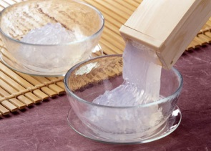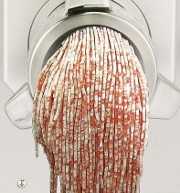

「天突き」

出所：酒井産業㈱

「ミートチョッパー」

出所：㈱なんつね